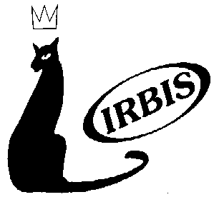
Уважаемые Дамы и Господа,

Дорогие коллеги и друзья!
Краснодарская Краевая Общественная Организация Общество Любителей Кошек «ИРБИС»
Клуб Любителей Кошек «Don Cat”s»
19-20 Апреля 2008г.
Приглашает Вас и Ваших питомцев принять участие
В Международной выставке кошек FIFe
двухдневная двухсертификатная,
ВПЕРВЫЕ в г. РОСТОВЕ НА ДОНУ
В ПОМЕЩЕНИИ РОСТОВСКОГО ДВОРЦА СПОРТА
(пер, Халтуринский 103)
Экспертиза проводится по правилам FIFe судьями международной категории FIFe
Mrs. A.Gro-Edstrom-(NO – Норвегия) -1,2,3,4
Mr. R.Ferenger-(CH - Швейцария) -1,2,3,4
Mrs. M.Grigorieva-(RU – Россия) -1
Mrs. E. Noskova – (RU – Россия) – 3,4
ТВА
стоимость участия
КЛАСС  **********************************  Котята, Молодые, Кастраты  Рекламный Класс  Открытый и выше  Домашние кошки | Оплата до 01.03.08  **********  1000-00  1000-00  1100-00  200-00 | Оплата до 30.03.08  **********  1100-00  1100-00  1200-00  300-00 | Оплата после  30.03.08  При наличии мест  **********  1200-00  1200-00  1300-00  400-00
Реклама в каталоге 1+1 цвет  Реклама в каталоге 4+4 полноцвет | А-5 400-00  А-5 3500-00 | А-6 250-00  А-6 2000-00 | А-7 150-00  А-7 1500-00
Цена указанная в таблицы за два сертификата, за один сертификат -40%
Владельцы выставляющие трех и более животных на два сертификата получат 10% скидку

Ветеринарные требования
Кошки должны быть привиты от бешенства не менее чем за 1 месяц и не более чем за 1 год ко дню выставки, иметь штамп ветслужбы в ветеринарных документах.
Наличие ветеринарного свидетельства - обязательно.


ЗАЯВКИ НА УЧАСТИЕ В ВЫСТАВКАХ ПРИНИМАЮТСЯ до 05.04.2008г.

Спонсор выставки-

Прием заявок : 350000 г.Краснодар, ул. Коммунаров, д.63
Информация по телефонам : Сидоров Сергей Юрьевич - (861) 262-87-00 – Irbis-FIFe@mail.ru
(8918)-433-855-6 (8-960)-476-90-45
г. Ростов на Дону Президет клуба Реутова Марина Анатольевна тел 8928-27-91-692


